RAPORT

privind vizita profesională a delegaţiei DGASPC Mureş
în perioada 10 – 14.10.2006
în judeţul Szabolcs-Szatmár-Bereg din Ungaria

Deplasarea delegaţiei din partea Direcţiei Generale de Asistenţă Socială şi Protecţia Copilului Mureş în judeţul Szabolcs-Szatmár-Bereg din Ungaria s-a realizat în urma invitaţiei lansate la data de 07.09.2006 de către d-ul Gazda László - preşedintele Consiliului Judeţean Szabolcs-Szatmár-Bereg d-nei preşedinte a Consiliului Judeţean Mureş Lokodi Edit Emőke, la propunerea Comisiei Sociale şi Protecţia Copilului care în perioada 25 – 29 iulie 2006 a efectuat o vizită profesională în judeţul nostru.
Scopul invitaţiei de a întoarce vizita profesională era crearea premizelor pentru o colaborare pe termen lung între cele două judeţe în ceea ce priveşte domeniul sănătăţii şi al asistenţei sociale şi protecţiei copilului, în urma experienţei pozitive dobândite de către membrii Comisiei de sănătate, precum şi a Comisiei sociale şi protecţia copilului cu ocazia vizitelor profesionale din luna februarie şi iulie anul curent în judeţul Mureş.

În data de 10.10.2006 – marţi - delegaţia judeţului Mureş a fost primită la Spitalul Szatmár-Bereg din Fehérgyarmat de către d-na directoare dr. Vadász Mária - preşedinta Comisiei de sănătate din cadrul Consiliului Judeţean Szabolcs-Szatmár-Bereg şi membrii Comisiei sociale şi protecţia copilului.

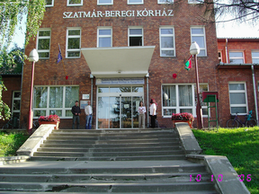

În faţa Clinicii Szatmár-Bereg din Fehérgyarmat
După prezentarea istoricului clinicii, precum şi a proiectelor de dezvoltare derulate în ultimii 9 ani, am avut ocazia să vizităm însoţiţi de d-na dr. Nagyné Lovász Zsuzsanna – director îngijire următoarele secţii: serviciul de urgenţă, secţia de boli interne, chirurgie, neonatologie şi ginecologie, pediatrie, O.R.L., terapie intensivă şi clădirea nouă a Complexului de reabilitare care era cuprins în lucrări de reamenajare/reconstrucţie, aceasta va fi inaugurat şi dat în funcţiune până la sfârşitul anului.
Pe lângă secţiile vizitate clinica mai dispune de următoarele secţii: radiologie, infecţioase, îngrijire de specialitate ambulatorie, transfuzii sânge, dispensar TBC, precum şi o secţie balneară cu bazin cu apă termală dotat cu multiple mijloace/instrumente terapeutice şi saună, masaj.

În data de 11.10.2006 – miercuri - am vizitat secţia de boli interne, chirurgie, urgenţă, îngrijire, de reabilitare şi clădirea renovată în vederea asigurării serviciilor ambulator din cadrul Clinicii din Vásárosnamény, care funcţionează în subordinea Clinicii din Fehérgyarmat.

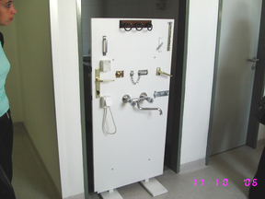

Panou pentru formarea deprinderilor de viaţă independentă din sala de recuperare

Delegaţia însoţită de d-na Monusné Dicső Zsuzsanna – vicepreşedinta Comisiei Sociale şi Protecţiei Copilului s-a deplasat la o familie substitutivă (părinţi educatori/asistenţi maternali) din localitatea Vásárosnamény, unde şeful serviciului de asistenţă maternală din cadrul Direcţiei judeţene de protecţia drepturilor copilului ne-a expus sistemul judeţean de îngrijire a copilului la familii substitutive. Cu această ocazie ne-am familiarizat cu specificul acestei alternative de îngrijire a copilului, reţinând următoarele aspecte importante din prezentarea făcută de către familia substitutivă în cauză şi de persoana responsabilă de caz din partea direcţiei:
- familiile substitutive îşi desfăşoară activitatea pe baza unei convenţii de colaborare cu Direcţia;
- numărul maxim de copii ce pot fi îngrijiţi de aceste familii este de 5 copii împreună cu copiii proprii ai familiei;
- sistemul de asistenţă maternală din judeţul Szabolcs-Szatmár-Bereg este de tipul Foster Care, funcţionând încă din anul 1950;
- familia substitutivă este şi tutorele copilului plasat la ei spre creştere şi îngrijire şi are obligaţia ca semestrial să raporteze Autorităţii Tutelare date referitoare la evoluţia copilului şi modul de relaţionare a acesteia cu familia naturală;
- menţinerea legăturii copiilor aflaţi în îngrijire cu familia lor naturală este obligaţia familiei substitutive, vizitele părinţilor se desfăşoară la domiciliul acestora şi au obligaţia de a întocmi rapoarte de vizită;
- activitatea familiei substitutive este supervizată de responsabilul de caz şi un consilier din partea direcţiei şi de un consilier din partea autorităţii tutelare;
- copiii sunt plasaţi la familii substitutive la propunerea Direcţiei judeţene pentru protecţia copilului în baza Hotărârii Autorităţii locale;
- familiile substitutive nu sunt remunerate pentru activitatea desfăşurată, însă primesc alocaţie de plasament/copil în cuantum de 50.000 Ft/lună (circa 650 RON/copil/lună);
- copiii care ajung în îngrijirea familiilor substitutive provin din familii care nu prezintă garanţii morale (familiile sărace şi / sau cu mulţi copii nu constituie motiv de separare a copilului de familia sa naturală, deoarece aceştia beneficiază de ajutor social echivalent cu venitul minim pe economie);
- copiii plasaţi spre creştere şi îngrijire la familii substitutive rămân la aceştia până la reintegrarea lor în familia naturală sau lărgită sau până la integrarea lor în societate. În acest ultim caz obligaţia de a sprijinii copilul/tânărul să se integreze în societate revine familiei substituitve.
- instrumentele de lucru folosite în acordarea serviciilor de îngrijire de către familiile substitutive sunt identice cu cele folosite în sistemul de AMP din România.
- familiile substitutive în urma selecţiei participă la un curs de formare iniţială (60 de ore) atât cu parte teoretică cât şi cu parte practică, după care anual participă la cursuri de formare continue – formarea este asigurată de specialiştii direcţiei judeţeane de protecţia copilului;
- este obligatoriu ca cel puţin un membru din familia substitutivă să fie angajat cu carte de muncă, în vederea asigurării modelului sănătos de familie pentru copiii plasaţi.
Obiectivul principal al Comisiei sociale şi protecţia copilului din cadrul Consiliului judeţean Szabolcs-Szatmár-Bereg este ca familiile substitutive să desfăşoare activitatea în baza unor contracte de muncă, în acest sens au înaintat propuneri la Parlamentul Ungarirei.

Cu ocazia vizitei efectuate la Complexul de servicii comunitare “Kégly Szeréna” din Nyiregyháza, d-na directoare dr. Sárközi Annamária a prezentat atât centrul de plasament pentru copii cu dizabilităţi organizat modular, cât şi centrul maternal pentru mame cu vârste cuprinse între 14 şi 18 ani. În cadrul acestui complex mai funcţionează şi case de tip familial pentru copii normali. Specificul centrului maternal este tocmai grupul ţintă, acest centru este unic atât la nivel judeţean cât şi naţional. Majoritatea beneficiarelor acestui centru provin din centre de plasament, durata maximă de şedere în centru este până la împlinirea vârstei de 18 ani.

La Direcţia judeţeană de protecţia copilului am fost primiţi de directorul Lippai Gergely, care ne-a prezentat succint sfera de activitate a instituţiei, organigrama, date statistice privind sistemul de îngrijire la familii substitutive şi îngrijirea copilului de tip rezidenţial.

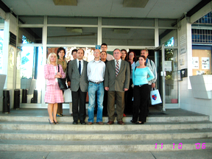

În faţa Direcţiei Judeţene pentru Protecţia Copilului

Instituţia are implementat sistemul de management al calităţii, astfel deţine proceduri, instrucţiuni de lucru/de proces, desene, diagrame, scheme, procedurile sistemului de management al calităţii şi manualul calităţii.
Am vizitat birourile serviciilor de specialitate (adopţii, alternative de îngrijire de tip familial, dispeceratul direcţiei/ telefonul de urgenţă, serviciul de îngrijire de tip rezidenţial, cabinetul psihologic
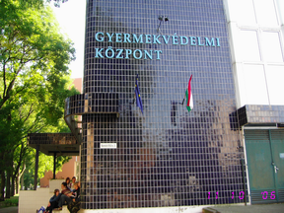

Direcţia Judeţeană pentru Protecţia Copilului

pentru copil şi cabinetul psihologic pentru adulţi, sala de management de caz, centrul de consiliere pentru tutori-familii substitutive, consiliere de specialitate – comisie metodică), arhiva, centrul de informare.

În localitatea Mátészalka am vizitat un centru de plasament pentru copii şi tineri, instituţie cu personalitate juridică, unde directorul centrului ne-a prezentat organizarea modulară a instituţiei, ne-a informat că de această instituţie aparţin şi case de tip familial situate în două localităţi apropiate centrului unde copiii sunt îngrijiţi de cupluri parentale. Am remarcat faptul că în ceea ce priveşte protecţia tinerilor în sistem rezidenţial, deşi nu este obligatorie şcolarizarea aceştia pot beneficia de îngrijire până la vârsta de 25 de ani, timp în care lucrează, îşi pot cumpăra din veniturile realizate mobilier, sunt sprijiniţi în pregătirea ladei de zestre, s-au creat condiţii în două încăperi ai centrului pentru sprijinirea, pregătirea pentru viaţa de cuplu a rezidenţilor. Beneficiarii centrului au obligaţia să respecte atât regimul zilnic al centrului cât şi regulamentul de ordine interioară. Activitatea instructiv-educativă este asigurată de 1 specialist/modul şi 3 instructori educaţie care lucrează în ture, dintre care unul este persoana de referinţă, de coordonarea muncii profesionale se ocupă directorul adjunct al centrului. Centrul dispune de o bucătărie şi o sală de mese. În bucătărie nu au voie să intre copiii rezidenţi. Beneficiarii au posibilitatea de a servi masa în cadrul modulului deoarece dispun de săli de mese individuale, au şi bucătării individuale dotate cu cele necesare, unde au posibilitatea de a pregăti gustări. Fiecare modul este dotat cu spălătorie şi grup sanitar individual. În cadrul modulelor există o cameră a pedagogilor, această încăpere se foloseşte şi pentru consilierea individuală a beneficiarilor, totodată există în dotarea modulelor locuri spaţioase pentru activităţi colective, bibliotecă, dormitoare cu câte 2 – 4 paturi, fiecare dormitor dotat cu televizor color, mobilier individualizat, camere personalizate. Modulele diferă între ele prin aranjamente / personalizarea spaţiilor de locuit în funcţie de personalitate atât a beneficiarilor cât şi a pedagogilor.

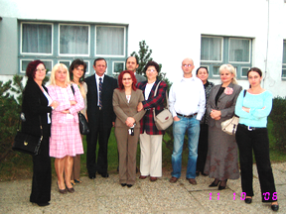

În curtea centrului de plasament din Mátészalka

În data de 12.10.2006 – joi - însoţiţi de d-na Gálné Márk Borbála – secretara Comisiei sociale şi protecţia copilului şi responsabila centrelor de îngrijire şi asistenţă la nivel judeţean, am vizitat Centrul de îngrijire şi asistenţă din Győrtelek, unde d-na directoare Geréné Bélteleki Irma ne-a relatat faptul că beneficiarii instituţiei sunt persoane adulte cu handicap, bolnavi psihiatrici şi cu vicii. Centrul funcţionează deocamdată în două clădiri şi asigură două tipuri de îngrijire, şi anume:
- O secţie cu 160 de locuri pentru persoane peste 18 ani şi vârstnici cu handicap mental de grad mediu (cu imbecilitate) care nu sunt educabili - instruibili şi îngrijirea lor este posibilă numai într-un cadru instituţional. Acestei categorii de beneficiari sunt asigurate toate condiţiile îngrijirii de bază cât şi diferite activităţi cu scop terapeutic. Clădirea cu 2 nivele s-a construit în anul 1994, dormitoarele spaţioase şi luminoase au câte 2 – 4 paturi, sunt mobilate adecvat necesităţilor rezidenţilor, fiecare cameră fiind dotată cu telefon şi televizor.
- Altă secţie cu 50 de locuri pentru persoane de peste 18 ani care suferă de alcoolism cronic, a căror stadiu nu necesită intervenţie medicală permanentă sau acută şi îngrijirea lor este posibilă doar în instituţii rezidenţiale funcţionează în clădirea de tip pavilion. Aceasta dispune de dormitoare cu câte 2-5-6 paturi, mediul nu este chiar aşa de confortabil ca şi în cealaltă clădire, rezidenţilor nu sunt asigurate camere de zi/vorbitor şi nici spaţii special amenajate pentru fumat.
Clădirile rezidenţiale sunt înconjurate de parcuri de flori frumos îngrijite, pomi fructiferi şi grădini de zarzavaturi. Rezidenţilor din cele două secţii sunt asigurate activităţi/preocupări cu caracter meşteşugăresc în scop terapeutic prin care se asigură şi câştiguri băneşti beneficiarilor participanţi la ergoterapie. Astfel în cadrul centrului se confecţionează perne decorative din burete, mobilier de grădină (bănci, mese, scaune, fotolii, suporţi pentru flori, etc.) din lemn masiv, se ocupă cu prelucrarea tehnologică a rezidurilor din hârtie, participă la îngrijirea parcului de flori, precum şi la diferite activităţi gospodăreşti în grădină. În timpul liber ai rezidenţilor specialiştii centrului desfăşoară diferite activităţi în cercuri, cum ar fi lucru de mână, literare, păpuşari, cor, sport, etc.

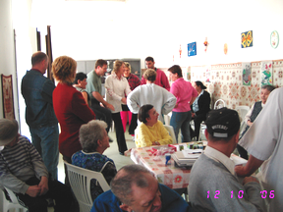

Asistaţii repetă programul artistic pentru Ziua recoltei

În cadrul centrului săptămânal sunt organizate slujbe ecumenice reformate şi rezidenţii doritori pot exersa credinţa cu ocazia sărbătorilor religioase. Centrul dispune de o sală de relaxare şi de diferite ateliere (sculptură). Am putut vizita deasemenea în curtea centrului o clădire nouă care nu a fost încă inaugurată, lucrările de reamenajare, consolidare şi dotare au fost câştigate în baza unui proiect de dezvoltare. Această clădire va asigura deasemenea îngrijire de bază şi de specialitate beneficiarilor în dormitoare cu câte două paturi, cu punct sanitar şi baie între fiecare două dormitoare, cu săli spaţioase de zi şi cu 2 săli imense pentru spectacole şi şedinţe metodologice/cursuri de perfecţionare pentru personalul de specialitate a centrului.

În comuna Fülpösdaróc aflat la 6 km distanţă de Győrtelek am avut ocazia să vizităm o secţie cu 50 de locuri pentru vârstnici bolnavi psihiatrici, care nu necesită numeroase tratamente psihiatrice, nu prezintă hetero-/autoagresivitate, nu pot fi reabilitaţi, nu pot acumula deprinderi de viaţă independentă şi necesită îngrijire de bază permanentă într-un cadru rezidenţial. Acest centru este o subunitate a centrului de îngrijire şi asistenţă din Győrtelek şi este coordonată de către primarul comunei. Centrul asigură rezidenţilor îngrijire de bază, ocrotire, asistenţă şi preocupare/ocupaţie cu scop terapeutic. Clădirea de tip pavilion a centrului a fost recent construit şi inagurat în anul 2005,

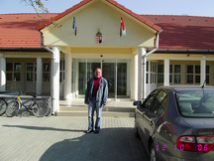

Clădirea nouă a Centrului de îngrijire şi asistenţă din Fülpösdaróc

dormitoarele sunt spaţioase cu 2 paturi, sunt dotate cu mobilier adecvat, amenajat familiar. Supravegherea rezidenţilor este asigurată printr-un pupitru deschis de observare amenajat în holul instituţiei, prin care se asigură şi activitatea de relaţii cu publicul cât şi meloterapia în dormitoare. În aceeaşi curte funcţionează în castelul Radák birourile administrative a centrului (pe vremuri în acest castel funcţiona centrul de îngrijire).

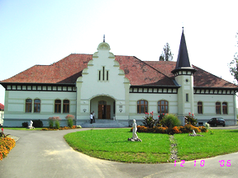

Castelul Radák
Clădirile centrului sunt înconjurate cu parcuri de flori frumos amenajate şi îngrijite şi de 2 holde de teren arabil folosit pentru cultivarea zarzavaturilor pentru consumul propriu a centrului. Centrul dispune şi de gospodărie anexă pentru porci.
Rezidenţii participă zilnic la diferite activităţi cu caracter meşteşugăresc, la îngrijirea parcului de flori, cultivarea de zarzavaturi, îngrijirea porcilor.
În timpul liber au ocazia să participe la audiţii muzicale, vizionări TV şi video, sărbătorirea zilelor de naştere, a onomasticelor, a sărbătorilor legale şi religioase, la carnaval şi festivalul recoltei, precum şi la serbări cu scop umanitar.

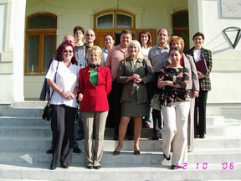

Alături de conducerea Centrului de îngrijire şi asistenţă

După masa am vizitat Centrul de îngrijire şi asistenţă din localitatea Tarpa, unde d-na directoare Kelemen Péterné ne-a prezentat centrul rezidenţial pentru persoane cu dizabilităţi, beneficiarii fiind persoane care au împlinit vârsta de 18 ani diagnosticaţi cu imbecilitate şi cu dizabilităţi multiple neuropsihiatrice care nu sunt educabili şi îngrijirea lor este posibilă doar într-un cadru instituţional rezidenţial.
Centrul este situat la marginea localităţii, înconjurat de un imens parc îngrijit şi de o pădure, astfel fiind asigurat rezidenţilor un climat / mediu liniştit, calm şi cu aer curat.
Acest aşezământ social funcţionează încă din anul 1950 în două clădiri, care de-a lungul timpului au trecut prin mai multe lucrări de reparaţie, reconstrucţie şi reamenajare.
Îngrijirea rezidenţilor este asigurat în două clădiri (una veche şi una nouă), în dormitoare cu câte 2-4 paturi, amenajate familiar, dotate cu mobilier adecvat şi aparatură electrocasnică, a căror cotă parte este proprietatea personală a rezidenţilor.

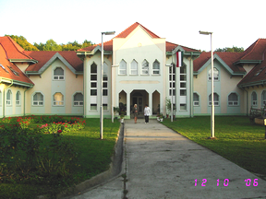

Clădirea nouă a Centrului de îngrijire şi asistenţă din Tarpa

Centrul asigură rezidenţilor pe lângă climatul familial şi îngrijirea de bază diferite activităţi de abilitare şi reabilitare în funcţie de nevoile şi posibilităţile individuale ale lor, precum şi activităţi multiple de petrecere a timpului liber, astfel sunt create premizele ergoterapiei prin care sunt asigurate şi venituri băneşti beneficiarilor.

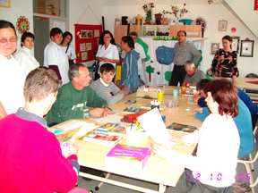

Beneficiarii participă la activităţi de abilitare

În cadrul activităţilor culturale şi de cunoaştere sunt învăţate miniscenete, se desfăşoară citire din biblie, pictură, desen, audiţii muzicale, vizionare TV şi video, jocuri de abilitare/îndemânare, activităţi sportive.
În centru funcţionează de cinci ani o trupă de dans coordonat de kinetoterapeutul instituţiei, care de-a lungul timpului a evoluat şi participă anual la diferite festivaluri locale şi naţionale.

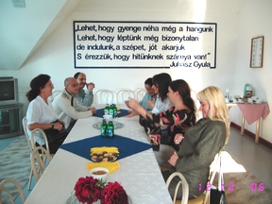

Înainte de vizionarea filmului despre evoluţia trupei de dans al centrului

Centrul este dotat cu sală de kinetoterapie, sală de relaxare, are atelier de ţesătorie dotat cu două războie de ţesut covoare, şi atelier de sculptură dotat cu cuptor performant pentru arderea figurinelor din lut/ipsos. Lunar şi cu ocazia sărbătorilor religioase rezidenţii îşi pot exercita credinţa în biserica din comunitate. În centru sunt derulate servicii de frizerie/coafor şi bufet. Rezidenţii anual participă la diferite excursii în vederea cunoaşterii locurilor renumite din judeţele învecinate şi tabere de vară în diferite localităţi din ţară. În cadrul centrului beneficiarii pot acumula şi consolida deprinderi de viaţă independentă, sunt create camere pentru cupluri formate în cadrul centrului.

În data de 13.10.2006 – vineri – am făcut o vizită fulger în comuna Opályi la invitaţia călduroasă a d-ului primar Erdélyi Miklos – fostul preşedinte al Comisiei sociale şi protecţia copilului. Aici am vizitat Centrul de informare al comunei dotat cu calculatoare, conectat la internet, activitatea de aici fiind coordonată de soţia d-ului primar, casa de cultură al comunei, am vizitat şcoala generală al comunei dotată cu cabinet de informatică, cabinet de limbi străine, bibliotecă, cabinet logopedic, sală de spectacole, sală de mese şi bucătărie. Bucătăria şi sala de mese deserveşte pe lângă elevii şcolii şi copiii din cadrul centrului de zi care funcţionează după masa în clădirea şcolii, atât familiile sărace cât şi bolnavii din localitate. D-ul primar ne-a prezentat noua clădire a grădiniţei aflată în lucrări de construcţii ce va fi inaugurat peste o săptămână. Am vizitat terenul de fotbal din localitate care a fost reamenajat şi consolidat de d-ul primar, unde săptămânal sunt organizate meciuri de fotbal, din echipă făcând parte şi d-ul Erdélyi.Cu ocazia popasului făcut la Primărie în biroul d-ului Erdélyi am avut plăcerea de-a face cunoştinţă cu viceprimarul comunei şi cu colaboratorii inimoşi ai d-ului primar, după care ni s-au prezentat noile proiecte la care lucrează d-ul Erdélyi.

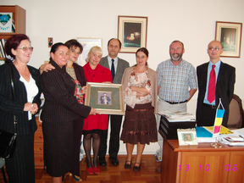

În biroul d-ului primar

Din Opályi am plecat spre reşedinţa de judeţ Nyiregyháza, unde ne-au prezentat pe scurt istoricul clădirii Consiliului Judeţean, astfel am avut onoarea de a vedea sala mare de şedinţă a consiliului, biroul de lucru al preşedintelui consiliului, sala mică de şedinţe al consiliului unde s-a ţinut Conferinţa de presă despre impresiile delegaţiei noastre în urma vizitei profesionale în judeţul Szabolcs-Szatmar-Bereg. Clădirea consiliului judeţean constituit din parter şi etaj a fost construit în stil eclectic între anii 1891 şi 1892 în baza proiectului arhitectului Alpar Ignac, dealtfel după proiectele acestui arhitect s-au construit şi clădirile consiliilor locale din Sighişoara, Cluj Napoca, Deva şi Târnăveni.

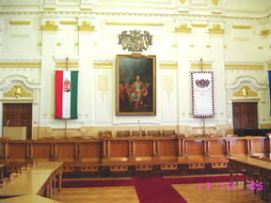

În sala mare de şedinţe a Consiliului Judeţean Szabolcs-Szatmár-Bereg

La conferinţa de presă erau prezenţi însoţitorii noştrii d-na Monusné Dicső Zsuzsanna şi Gálné Márk Borbála, precum şi responsabilul cu relaţiile Româno-Ungare din partea Consiliului Judeţean, precum şi ziarişti, radioreporteri şi reprezentanţii televiziunilor locale. Cu această ocazie părţile implicate au relatat impresiile pozitive dobândite cu ocazia vizitei profesionale, au considerat extrem de fructuoasă dobândiea relaţiilor de colaborare şi speră în continuarea şi dezvoltarea acestei colaborări în baza convenţiei de colaborare a căror premize au fost stabilite încă în luna iulie şi până în prezent are deja forma unei convenţii cu obiective şi activităţi concrete ce urmează a fi aprobată de cele două consilii judeţene. Anexăm prezentei proiectul cadru al Convenţiei de parteneriat în limba maghiară şi în limba română.

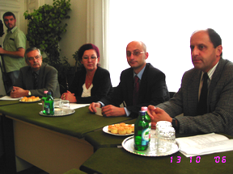

Imagini de la conferinţa de presă

După conferinţa de presă am avut plăcerea de a purta discuţii cu vicepreşedintele Consiliului Judeţean d-ul Kiss Gábor, căruia I-am mulţumit pentru invitaţia lansată, şi pentru deosebita găzduire.

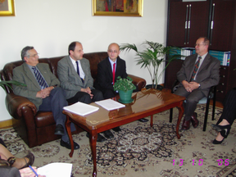

Dezbateri cu privire la trecutul – prezentul – viitorul parteneriatului

La dineul organizat în sala de protocol al consiliului judeţean am avut onoarea de a cunoaşte şi a felicita pe noul preşedinte al Consiliului (alegerea desfăşurându-se în data de 12.10.2006) în persoana d-ului Fülöp István şi am avut plăcerea de a cunoaşte pe domnul secretar general dr. Borbély Károly.

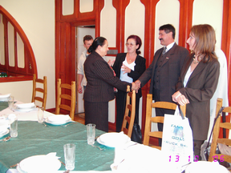

Întâlnirea cu noul preşedinte al Consiliului Judeţean

După masa am avut ocazia de a vizita centrul reşedinţei de judeţ, ne-au impresionat parcurile frumos amenajate şi spaţioase, bulevaredele, clădirile publice care în ultimii 4 ani au fost toate renovate şi au tecut prin lucrări de modernizare interioară (Primăria, Palatul CEC-ului, Teatrul, spitalele, etc.).

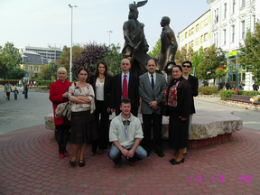

În centrul reşedinţei de judeţ

În data de 14.10.2006 – sâmbăta – după servirea micului dejun în Pensiunea Winkler din Vásárosnamény am pornit spre ţară ajungând în Tg. Mureş seara la orele 21,00.

Întocmit la data de 06.10.2006:
CONSILIER,
Borsa Angela Csilla

DIRECTOR EXECUTIV,
Florin Dumbravă

